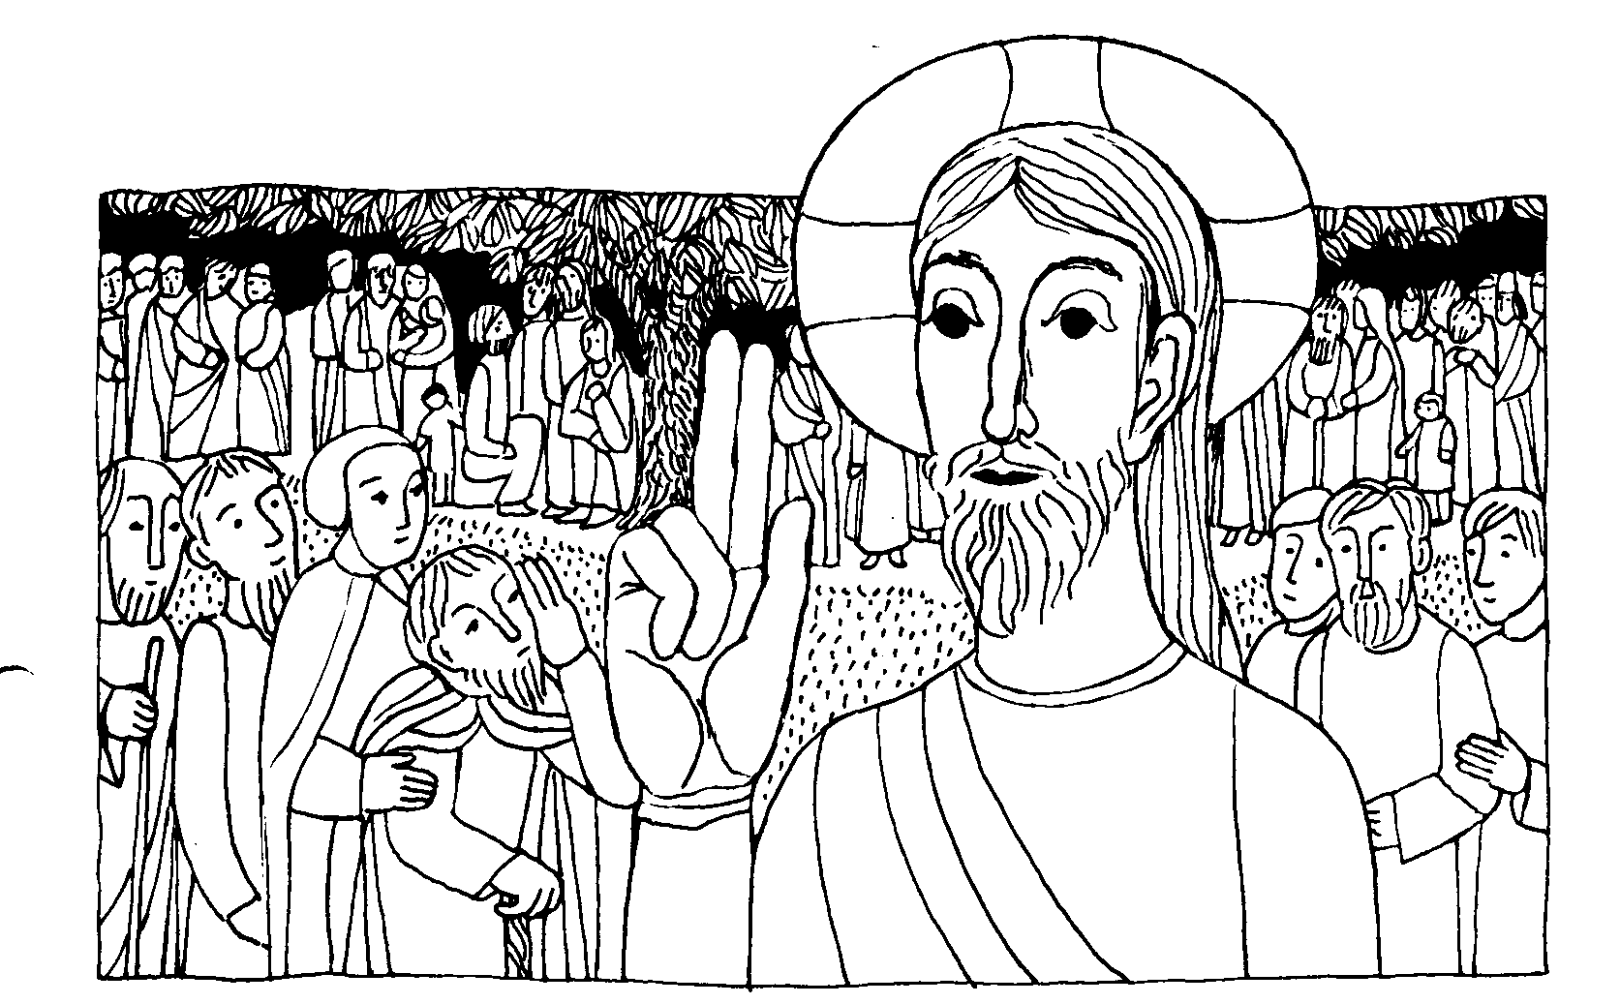
6. Sonntag im Jahreskreis C Lk. 6, 17, 20 - 26
Nr. 15
Wohl euch ihr Armen - Wehe euch Reichen
Jesus stellt bei der Rede am Berg den 4 Seligpreisungen 4 Weherufe gegenüber. Die Armen, die Hungernden und Verachteten werden selig- gepriesen. Über die Reichen und Satten aber spricht er das "Wehe euch".
Gott urteilt nach anderen Maßstäben als die Menschen. Hüten wir uns deshalb vor schnellen Vorurteilen. Gott ist immer gerecht. Im anderen Leben kommt der große Ausgleich.
Alle aßen und wurden satt.
Er gab ihnen, was sie begehrten. Ihr Verlangen wurde erfüllt.
Ps. 78, 29-30

Ein Tischgebet !
Wie heißt es?
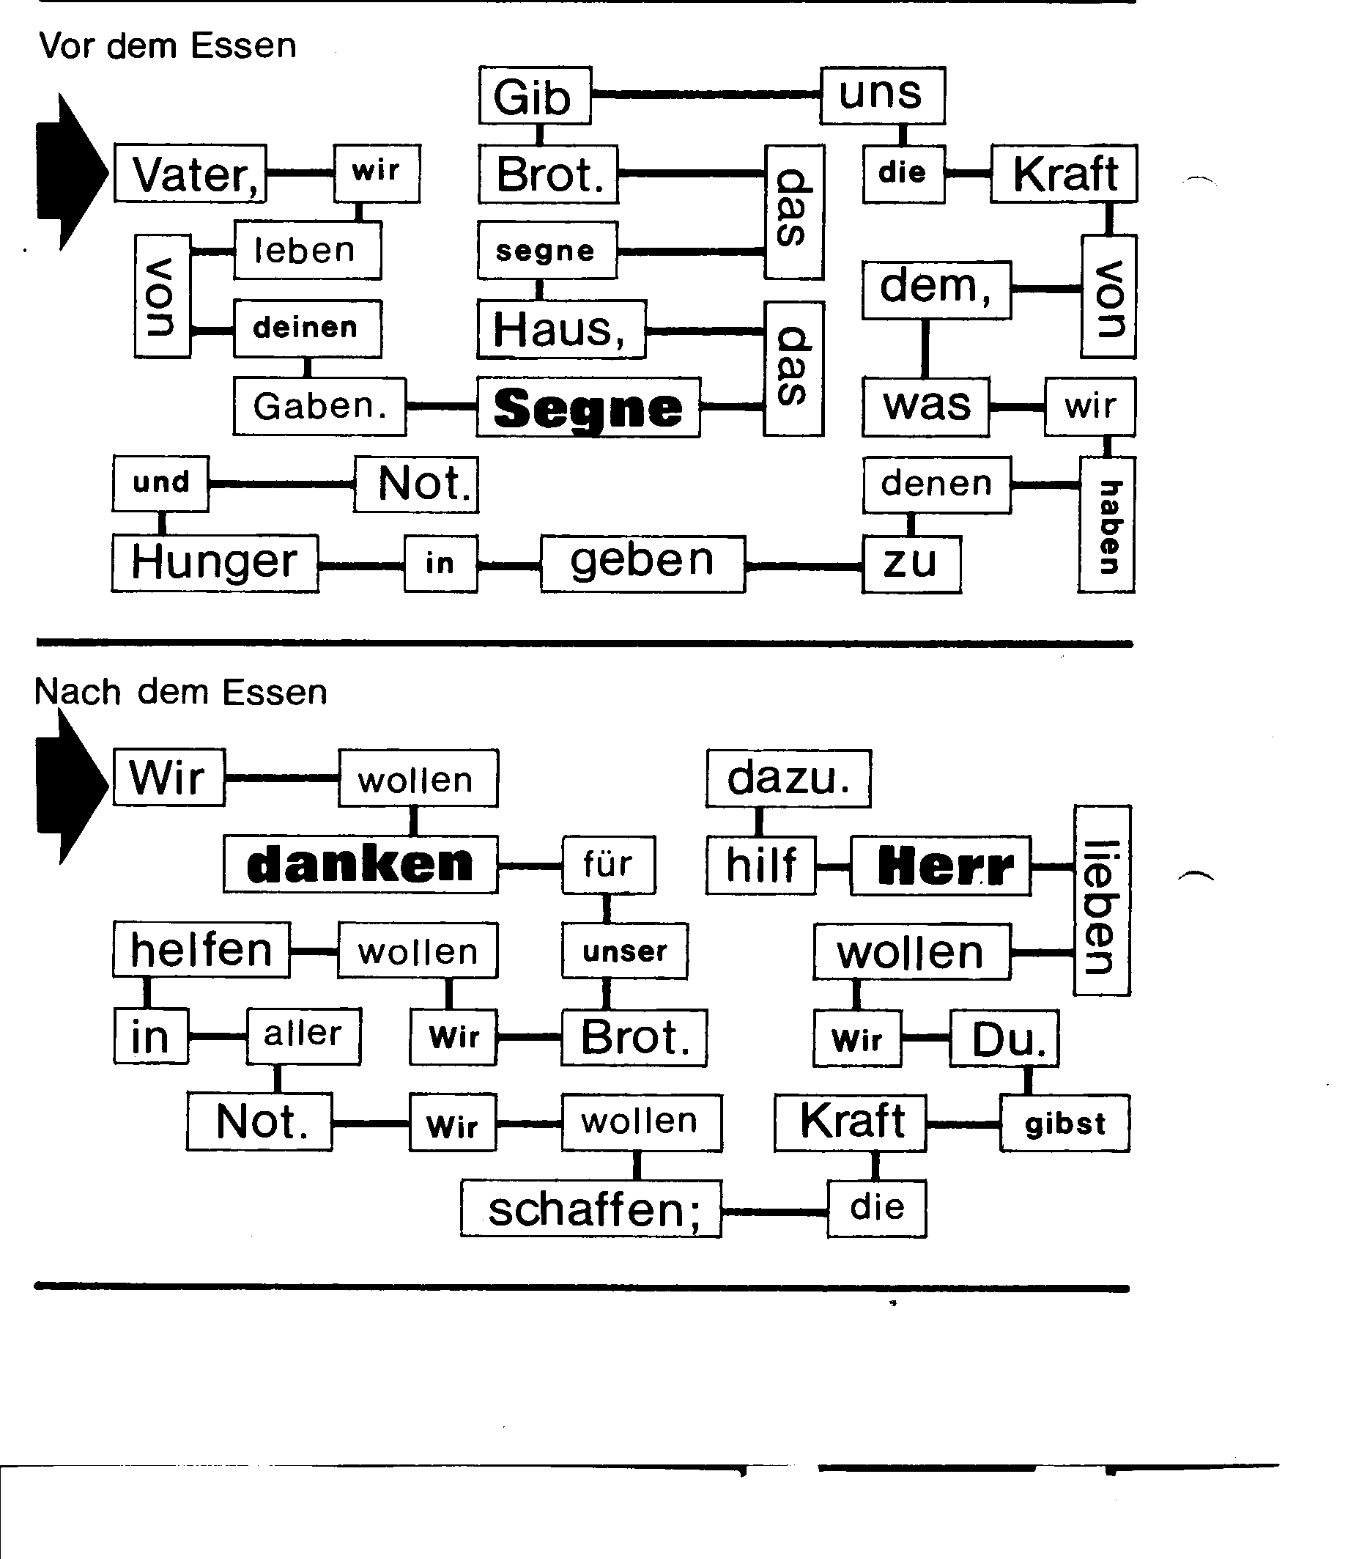

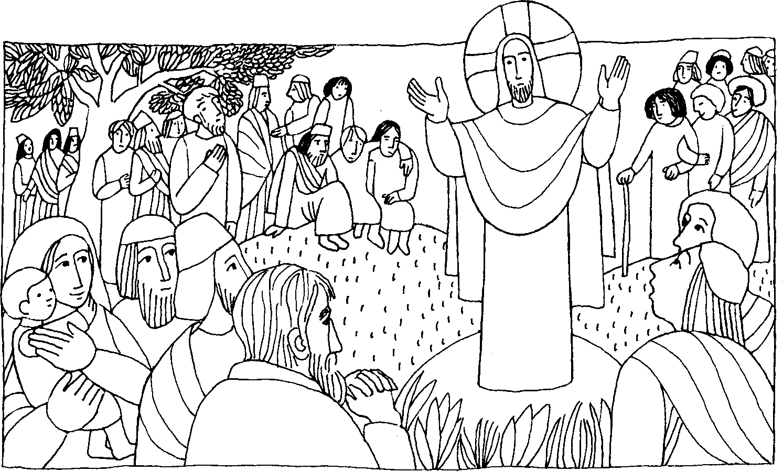
Nr. 14 6. Sonntag im Jahreskreis C
Lk. 6, 17, 20 - 26
Selig ihr Armen - Wehe euch ihr Reichen
Jesus sagte: Selig ihr Armen, denn euch gehört das Reich Gottes. Selig, die ihr hungert; denn ihr werdet satt werden. Selig, die ihr jetzt weint; denn ihr werdet lachen. Selig seid ihr, wenn euch die Menschen hassen.. . Freut euch. . ., denn euer Lohn im Himmel wird groß sein! - Aber wehe euch, die ihr jetzt reich seid; denn ihr seid bereits getröstet. Wehe euch, die ihr jetzt satt seid; denn ihr werdet hungern. Wehe euch die ihr jetzt lacht; denn ihr werdet jammern und weinen! .. .
Für mein Leben
Jesus spricht dieses Wehe aus über alle Menschen, die ganz in den irdischen Reichtümern aufgehen. Ich will acht geben, daß auch ich mich nicht zu sehr von ihnen in Beschlag nehmen lasse und mir öfter wie der hl. Aloisius die Frage stellen: „Was nützt mir das für die Ewigkeit?"
Psalm 40
Selig der Mann, der auf den Herrn sein Vertrauen setzt.
Selig der Mann, der nicht folgt dem Rat der Frevler, auf den Weg der Sünder nicht tritt, nicht sitzt im Kreise der Spötter, sondern Freude hat an der Weisung des Herrn, über seine Weisung sinnt bei Tag und Nacht.

42. Nächtlicher Kampf
Der Fremde ging den steilen Weg hinunter, schloß das Gartentor auf und verschwand. Nun waren Miguel und seine Freunde im Zweifel: Gehört er zu den Banditen? Steht die Sängerin mit ihnen im Bunde? War es überhaupt ihr Landhaus?
Den steilen Abhang rutschten die Jungen auf dem Hosenboden hinab, was ziemlich Lärm machte. Miguel sah mit Entsetzen eine Gestalt auf dem Balkon stehen. Erfaßte sich ein Herz und sagte: „Verzeihen sie, wenn wir sie gestört haben. Wir suchen das Landhaus einer spanischen Dame". „Ihr seid ja gräßliche Bengels! Seit wann kommt man nachts zu Besuch?" Sie entschuldigten sich und sagten, daß sie sich verirrt hätten.
In diesem Augenblick kam der breitschultrige Mann, noch immer das Gewehr um die Schulter, um die Ecke. Als Miguel gerade überlegte, ob sie flüchten sollten, öffnete sich ein Fenster und eine leise Stimme sagte: „Was gibt's?" Miguel traute seinen Ohren nicht, es war die Sängerin! „Miguel ist da!" rief er. „José, laß die Jungen in den Garten!" antwortete die Stimme, und der Mann schloß das Tor auf. Sie hatten keine fünf Minuten gewartet, als die Dame selbst herauskam und sie begrüßte.
„Wir haben erfahren, daß Banditen in dieser Nacht einen Anschlag auf Ihr Haus machen wollen und kommen, Sie zu warnen," sagte Miguel. Die Spanierin bedankte sich und führte sie ins Haus: „Helft mir einige Vorkehrungen zu treffen!" In dem Salon, der mit herrlichen Vasen, Teppichen und Bildern angefüllt war, öffnete sich zu Miguels großem Erstaunen eine Geheimtür. Eine Treppe führte in einen sehr langen, hell erleuchteten Gang hinunter. Die Jungen halfen, die wertvollen Sachen in Sicherheit zu bringen. „Hier unten findet uns niemand und Vorräte haben wir genug," sagte die Dame. Als alle wieder oben waren, fragte Miguel leise nach Silvio. „Ich weiß nicht wo er ist," sagte sie ernst.
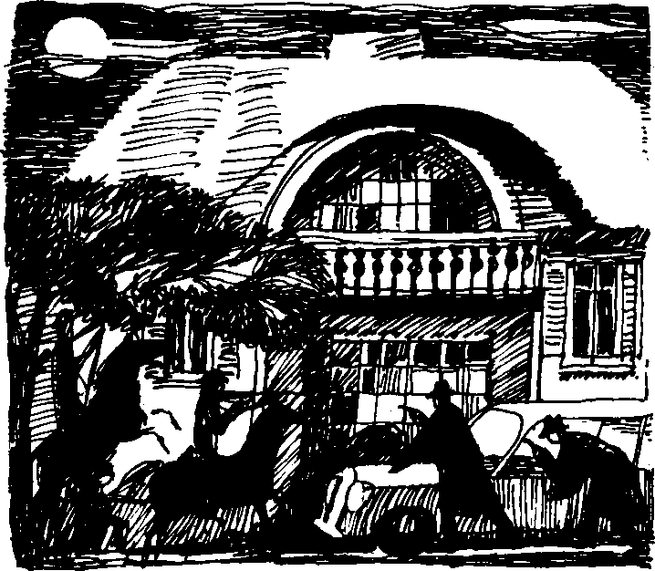
Nachdem die Jungen ihren Hunger gestillt hatten, spähte Isidor zum Fenster hinaus und Esteban setzte sich ans Klavier. Die Spanierin erkundigte sich bei Miguel, was sich in der Stadt wegen Silvios Verschwinden ereignet hat. „Du wirst noch erfahren, warum die Polizei hinter mir her ist", sagte sie. „Ich habe meinen Diener gestern nachmittag beauftragt, Silvio zu suchen. José wurde überfallen. Sie haben ihm sein Pferd, Gewehr und Geld abgenommen. So ist er euch begegnet."
Isidor rief aufgeregt vom Fenster „Es kommen
Reiter, mindestens sechs. Sie haben Gewehre."
„Auf in den Keller", sagte die Sängerin. Schwer
schloß sich die Geheimtür hinter ihnen. José
stellte sich an ein Gerät, das wie ein Fernrohr
aussah. „Damit kann man alles beobachten, was
sich vor dem Haus abspielt," erklärte die Dame.
Es fielen Schüsse. - „Hätte ich nicht meine Män-
ner auf Streife geschickt, würden wir schnell mit
diesen Halunken fertig werden". Plötzlich war ei-
ne wilde Schießerei im Gange. Die Spanierin
ging selbst ans Beobachtungsgerät. „Es sind
drei Autos vorgefahren. Mindestens zehn gut an-
gezogene Männer schießen mit Revolvern auf die
Banditen". „Du, das sind vielleicht meine Leute",
sagte Isidor leise zitternd zu Miguel. „Ein wüstes
Durcheinander! Die Pferde haben sich losgeris-
sen. Bei den Banditen kämpft auch ein Junge."
Fortsetzung folgt

Rätsellösung von Nr. 13: Fürchte dich nicht! Von jetzt an wirst du Menschen fangen!

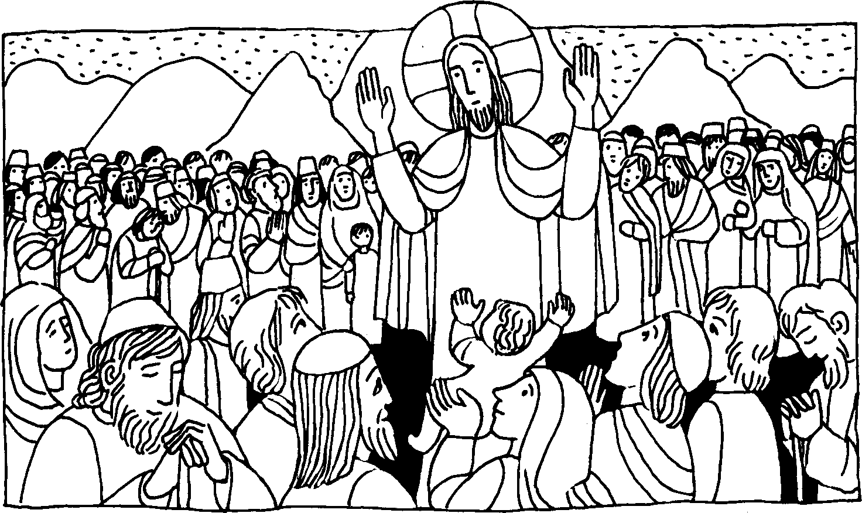
Nr. 13 6. Sonntag im Jahreskreis C
Lk 6, 17, 20 - 26
Selig ihr Armen - wehe euch ihr Reichen
Jesus sagte: Selig ihr Armen, denn euch gehört das Reich Gottes. Selig, die ihr hungert; denn ihr werdet satt werden. Selig, die ihr jetzt weint; denn ihr werdet lachen . . ., denn euer Lohn im Himmel wird groß sein!
Aber wehe euch, die ihr jetzt reich seid; denn ihr seid bereits getröstet. Wehe euch, die ihr jetzt satt seid; denn ihr werdet hungern. Wehe euch, die ihr jetzt lacht; denn ihr werdet jammern und weinen! .. .
Für mein Leben
Ich will auf Jesus und die Heiligen schauen und wie sie, wo ich kann, selbstlos helfen.
Wenn du unaufhörlich gibst, wirst du unaufhörlich empfangen. (aus China)
Der Sonnengesang des heiligen Franz
Du Höchster, Allmächtiger, Einzig-Guter, Dein ist der Lobpreis und Ruhm, die Ehre und jegliches Benedeien. Dir allein, Höchster, gebühren sie. Und keiner der Menschen ist wert, Dich im Munde zu führen.
Sei gelobt, mein Herr, mit all Deinen Kreaturen.
Sonderlich mit der hohen Frau, unsrer Schwester, der Sonne, die den Tag macht und mit ihrem Licht uns leuchtet, wie schön in den Höhn und prächtig in mächtigem Glanze bedeutet sie, Herrlicher, Dich!
Sei gelobt, mein Herr, für Bruder Mond und die Sterne, die Du am Himmel geformt in köstlich funkelnder Ferne.

1

Sei gelobt, mein Herr, für Bruder Wind! Und für Luft und Gewölk und heitres und jegliches Wetter, wodurch Du belebst die Kreaturen, daß sie sind.
Sei gelobt, mein Herr, für die Schwester Quelle, die so nützlich ist, gering und köstlich und keusch und helle.
Sei gelobt, mein Herr, für Bruder Feuer, durch den Du erleuchtest die Nacht. Sein Sprühn ist kühn, heiter ist er, schön und gewaltig stark.
Sei gelobt, mein Herr, durch unsere Schwester, die Mutter Erde, die uns versorgt und nährt und zeitigt allerlei Früchte und farbige Blumen und Gras.
Sei gelobt, mein Herr, für jene, die verzeihen aus Liebe zur Dir, und Elend tragen und Mühsal. Selig jene, die dulden im Frieden, weil sie von Dir, o Höchster, die Krone empfangen.
Sei gelobt, mein Herr, für unsern Bruder Tod, den herben, dem kein Lebender entrinnen kann. Weh, all denen, die sterben in Todessünden. Selig jene, die sich gefunden in Deinem heiligsten Willen, denn ihnen kann der zweite Tod nicht an.
Lobet und preiset meinen Herrn in Dankbarkeit und dienet Ihm in aller Niedrigkeit!

„Ein Narr! Fangt ihn! Ein Narr!"
So schrien die Leute hinter dem jungen Franz von Assisi her. Sein Vater sperrte ihn in den Keller und zerrte ihn sogar vor das
bischöfliche Gericht auf offenem Marktplatz. - Franz aber gab sein vornehmes Kleid und seine ganze Barschaft dem Vater zurück.
Ehe das geschah, war auch Franz ein lebenslustiger junger Mann, der es liebte mit seinen Freunden große Feste zu feiern. Doch eines Tages geriet er in Gefangenschaft. Dort dachte er viel über den Sinn des Lebens nach. Die Gnade überwältigte ihn. Von zuhause verwöhnt, wählte er nun fröhlichen Herzens die totale Armut in dem er auf das reiche Erbe des Vaters verzichtete. Er begeisterte viele junge Menschen für diesen schweren Weg. Im Jahre 1209 erhielt er durch Papst Innozenz III. die Bestätigung seiner Ordensregel. Franz empfahl seinen Mitgliedern die Gebote Gottes und seine Regel zur Ehre der Unbefleckten Jungfrau Maria einzuhalten.
Auf dem Höhepunkt seines Lebens dichtete er sein Sterbelied, den „Sonnengesang". Am 3. 10. 1126, es war ein Samstag, schied er von dieser Welt. Nach seinem Tod erschien er mehreren Kranken, heilte sie und befahl ihnen das ,,Gegrüßet seist du Königin . ." zu beten.

Rätsellösung von Nr.12: Christus unser Herr!

7¹ 1
Wehe euch, die ihr
reich seid!
s_{el}i_{g,} wenn ihr arm
seid!
Wehe euch, die ihr selige wenn euch die Wehe euch, wenn
Jetzt lacht! Menschen hassen!
euch die Menschen loben!
Selig, die ihr weint!
,\\
12. Jg. Nr. 12 — 1982 (Februar 13)
8
13. Februar '83
Sechster Sonntag im Jahreskreis C
Wie kommt der Hahn auf den Kirchturm?
Heidnische Merkmale der Verehrung des Hahns sind auch in das Christentum eingegangen. Die Priester finden sein Lob in den Dienstaglaudes des Breviers. Augustinus hat über ihn geschrieben. Als Künder des Tages ist er ein Auferstehungs-Symbol und ein Zeichen für die Wiederkunft Christi am Jüngsten Tage. Seit dem Mittelalter beherrscht er als Wetterhahn
die Kirchturmspitzen. Honorius von Antun meint dazu: „Er kündet den Sieg des Lichtes über die Macht der Ansternis und ruft zum Gebet am frühen Morgen auf."
STIC_{t}t_{er}
Lk 6,20-26: Selig und Wehe!
Horst Loreck
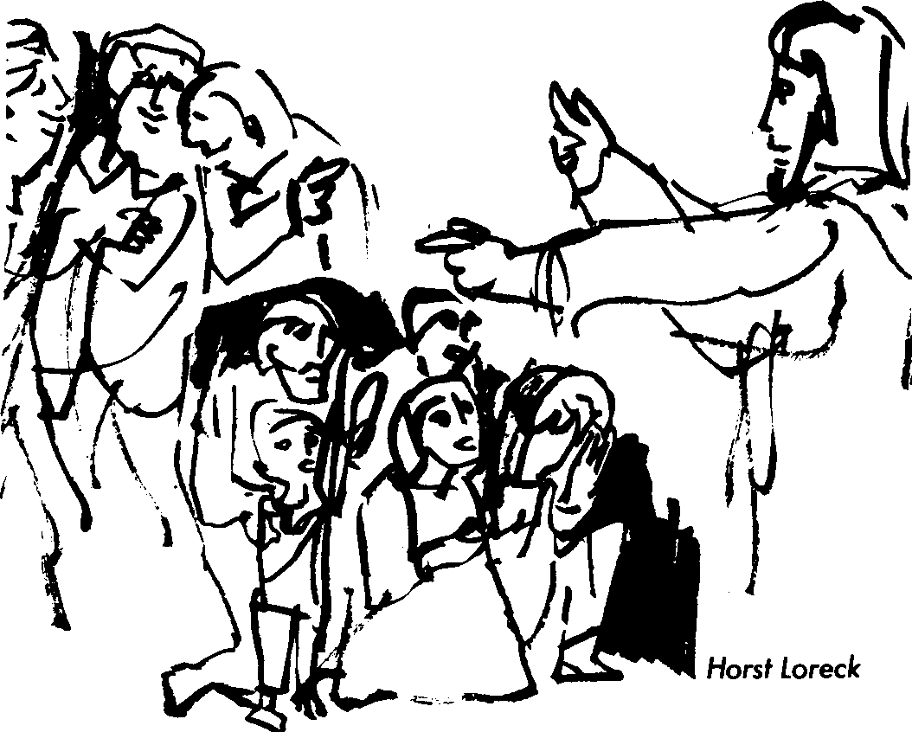
Peter Hodiomont
Wer ist
fähig,
sich Gott
auszuliefern?
Inlage Sechster Sonntag
Die Bergpredigt bei Matthäus ist eine Verheißung an die Benachteiligten. Im Lukasevangelium spricht Jesus ein Urteil über jene Menschen aus, die sich ganz der Erde verschrieben haben. Wehe denen, die sich im Reichtum einrichten; denn sie haben keinen Trost mehr zu erwarten. Wehe den Satten, die nicht teilen; denn sie werden Hunger leiden. Wehe denen, die angesichts fremder Not noch lachen können; denn sie werden das Klagen lernen. Wehe denen, die auf Menschenlob schielen; denn Gott wird sie beurteilen, wie sie wirklich sind.
Harte Rede

Das Bild unserer Pfarrei
11. Jg. Nr. 12/1980 — Seite 7

DER SONNTAG

Breite für Format A5

11■11 11■11 Du sollst nicht töten !
+MN Du sollst nicht die Ehe brechen !
1■111 1■111 Du sollst nicht stehlen !
4■1 Du sollst unbedingt treu sein !4■1 Du sollst unbedingt treu sein !
Du darfst,was du willst ! 1■>Du darfst,was du willst ! 1■>
Vermeide alles,
was dich verpflichtet !

15. Februar
1981
Sechster
Sonntag
im Jahreskreis
Gott
haßt die Fehlet weil sie Fehler
sind.
Andererseits aber liebt er
unsere Sünden irgendwie,
da sie ihm Geleheit geben, seine
Barmherzigkeit
zu zeigen,
und uns,
demütig zu
bleiben
sowie Mitleid
und Verständnis für die Fehler
der anderen zu
haben.
Papst Johannes Paul I
Ohne Wegweiser würde unsere Industriegesellschaft im Chaos enden. Stellen Sie sich nur eine Autobahn ohne Richtungsanzeiger vor. Wir nehmen sie nicht nur hin. Wir sind dankbar dafür. Wegweiser hat
auch Jesus in der Bergpredigt aufgestellt. Allerdings sind die Wegstrecken, die sie ansagen, nicht die bequemsten, aber sie führen ans Ziel. Was nütit die breite Straße, wenn sie im Niemandsland endet?

... und versöhne dich mit deinem Bruder!"
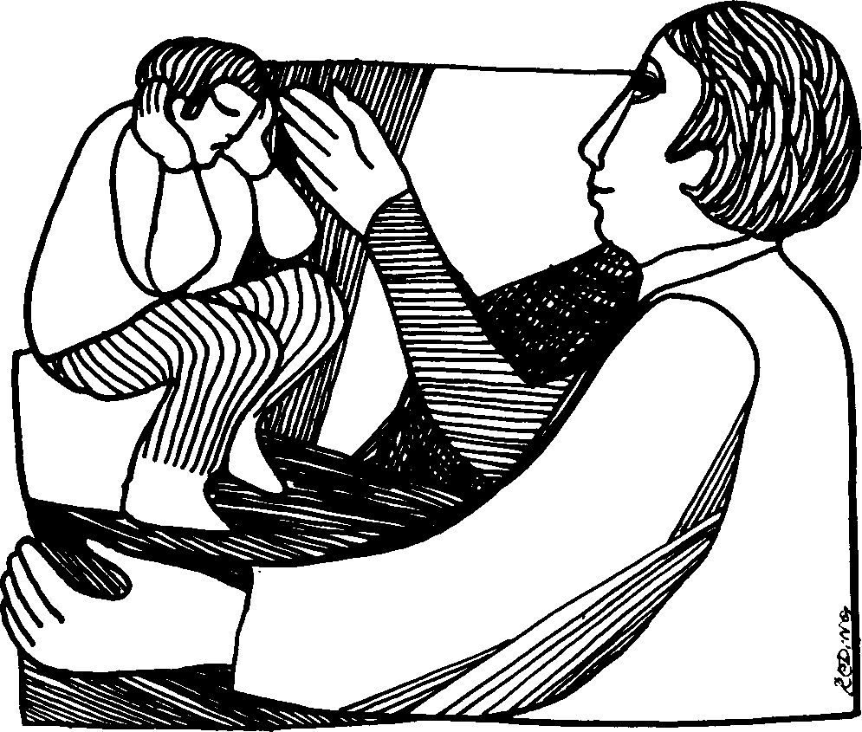
Kein Jota und kein Häkchen
Was den Alten gesagt wurde, ist nicht überholt;
es geht vielmehr darum,
es einzuholen.
Was den Alten gesagt wurde, ist nur dann toter Buchstabe, wenn nicht neuer Geist
aus dem alten Text spricht.
Was den Alten gesagt wurde, ist nicht ungültig,
weil es nicht mehr so gilt, wie es ehedem galt.
Josef Dirnbeck

